Интерактивная сказка с использованием бизиборда
«Колобок»
Цель: закрепить знакомство детей с русской народной сказкой «Колобок».
Задачи:
Образовательные:
- закрепить знание содержания сказки «Колобок»;
- учить детей различать и называть признаки животных;
- обогащать сенсорный опыт детей (понятие «много-один», основные цвета красный, желтый, зеленый);
- побуждать к речевому общению, активизировать словарный запас детей названиями животных.
Развивающие:
- совершенствовать мелкую моторику пальцев рук;
- развивать внимание, мышление, фантазию;
Воспитательные:
- воспитывать интерес к русским народным сказкам.
- воспитывать желание помогать другим, готовность к совместной деятельности со сверстниками.

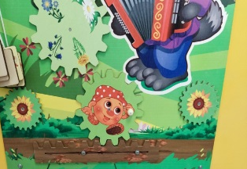 | Подходим к бизиборду где изображен колобок.  В гости сказочка идет. В сказке той герой живет, он не ежик и не кот. Он от бабушки с окошка прыгнул прямо на дорожку, покатился, побежал, на язык лисе попал. Кто это? (колобок)
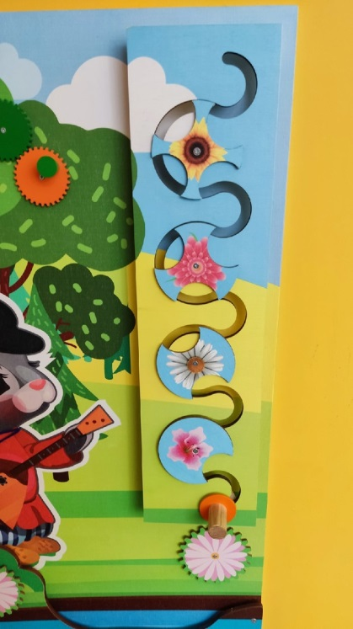 | Кто это плачет ребята? (Колобок) Не послушен был колобок. Убежал от своих бабушки и дедушки и заблудился, хочет домой вернуться. И отправился в странствие по волшебному лесу, искать дорогу домой. Разные приключения ждали его на пути. А мы ребята поможем колобку добраться домой?
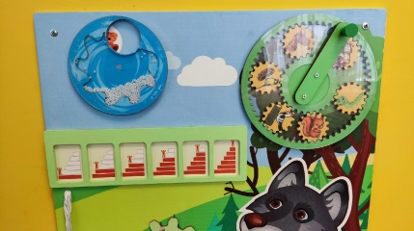 | Катится колобок по лесу и встречает на своем пути… Кого ребята, он встречает? (Зайца)  а Зайчик не простой был, а волшебный. Говорит Колобку: «Если не хочешь. чтоб я тебя съел, повторяй за мной»  Физкультминутка.  Скок да скок (2р.) (прыжки на месте)  Покатился Колобок (делаем движение руками)  Круглый да румяный (трем щечки)  Прямо на поляну. (руки ладонями вперед)  Раз – поднялся, потянулся, (повтор по тексту)  Два – согнулся, разогнулся (повтор по тексту)  Три – в ладоши три хлопка (повтор по тексту)  Головою три кивка,  На четыре – руки шире,  Пять – руками помахать
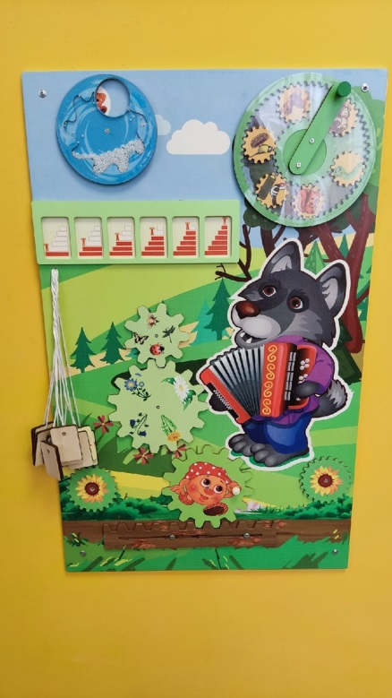 | Катится колобок и встречает на пути своем Волка. А Волк в волшебном лесу не простой, а очень загадочны. Просит Колобка загадки отгадать. Ребята мы поможем колобку? Отгадываем загадку и собираем пирамидки, как все соберем дальше вместе мы пойдем.  1) Он от дедушки ушел  И от бабушки ушел.  Только, на беду, в лесу  Встретил хитрую Лису…(сказка Колобок)  2) Он испёкся в русской печке,  Покатился за крылечко.  Это вкусный Колобок  У него румяный….(бок)  3) Он живет, но не в лесу,  Любит хлеб и колбасу,  Но, коль есть одна мука,  Съесть готов и колобка…(дед)  4) Как у этого героя  Шубка модного покроя –  Серебристо-серый тон,  Сзади беленький помпон…(заяц)  5) Пасть кусачая,  Стать собачая,  Шерсть сеном,  Хвост поленом…(волк)  6) Ходит бродит взад-вперед  Ест малину и ревет…(медведь)  Ай, какие молодцы, все собрали вы ключи. Пропускаю вас вперед к Мишке косолапому.
 | Ребята мы с вами настоящие помощники для Колобка.
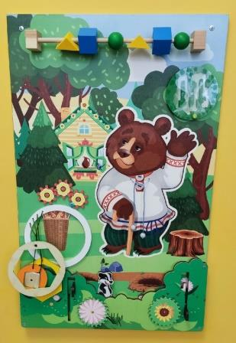 | Катится Колобок, катится. А на встречу ему медведь. Да как давай реветь. Давайте ребята поиграем с нашим мишкой, чтоб он пустил нас дальше. споем ему песенку Колобка.  Песенка Колобка.  Я колобок, я колобок,  Румяный бок, румяный бок.  По амбару я сметён,  По сусекам соскребён.  На сметане я мешён,  И на окошке остужён.  И он от дедушки ушёл,  И он от бабушки ушёл.  И от зайчика ушёл,  И от волка он ушёл.  И от тебя косматый мишка,  Я и подавно убегу.
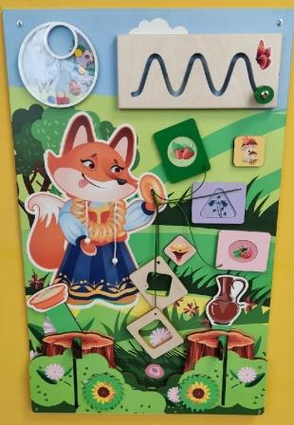 | Вот и прикатились мы на полянку. к нашей Лисе-красе. Здравствуй Лисонька, помоги нам, покажи дорогу домой. Ребята, Лиса согласилась нам помочь, только вот беда, надо и нам Лисе помочь, навести порядок у нее на бизиборде. (Дети поочередно проходят задания на данном бизиборде)  -Ой. какие молодцы, порадовали меня. За это, я покажу вам дорогу домой.
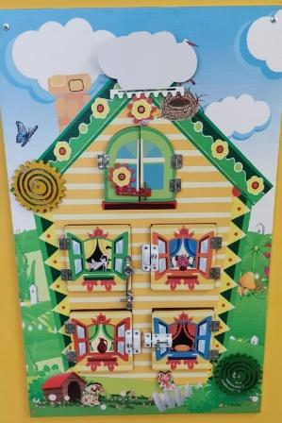 | Подходим к бизиборду с окошечками, открываем окошко с Колобком.  Вот ребята мы вернули колобка домой из Волшебного леса. Колобок пообещал быть послушным и не убегать из дома. И вы ребята, всегда слушайтесь своих родителей и не убегайте от них.

А нам, ребята, пора возвращаться в группу.
До свидания, Колобок!
Ребята, вам понравилось наше путешествие. Давайте вспомним, где мы сегодня были? Какой был Колобок (форма)?
Кого первого встретил Колобок? А кто проводил его к дому?
Дети отвечают.

